Практическая работа
Создание СУБД "Мониторинг_спортсмена".
Создание многотабличной базы.

Задание:
1. БД должна содержать шесть таблицы: анкеты спортсменов, данные о физическом развитии, показатели здоровья, функциональные данные и физическая подготовленность, таблица шифр измерения (связывают таблицы).
2.Создать формы для ввода данных, запрос и отчет по поиску спортсменов.

Содержимое БД:
1.Анкета включает следующие данные об спортсмене:
- регистрационный номер (ключевое поле);
- Класс;
- фамилия, имя, отчество;
- дата рождения;
- Пол(м,ж);
2. Данные о измерениях (шифр)
- Физическое развитие:
- Показатели здоровья:
- Функциональные данные.
3. Физическое развитие:
- Номер спортсмена (ключевое поле);
- Длина;
- Масса;
- Жизненная емкость легких (ЖЕЛ);
- Сила кисти(Л, П, кг);
4. Показатели здоровья:
- Частота заболеваний;
- Количество дней;
- Группа здоровья.
5. Функциональные данные:
- Систолическое(мм рт. ст.);
- Диастолическое (мм рт. ст.;
- ЧСС покоя
6.Физическая подготовленность
- Сгибание и разгибание рук
- Подтягивание туловища из положения лежа
- Прыжки в длину
- Наклон вперед
- Челночный бег
- Бег 30 м

Для этого необходимо:
- создать новую базу данных;
- добавить указанные таблицы, определить тип полей таблиц;
- установить тип связей между таблицами;
- создать формы для ввода данных;
- ввести данные (по 10-20 записей в таблицу)
- создать запрос и отчет для отображения его результатов.

Ход выполнения работы.

1.Задание: Создадим базу данных. Для этого в диалоговом окне Microsoft Access (2003) выберем пункт «Новая база данных» и на предложение дать имя базе данных назовем ее «Мониторинг_спортсмен» (рис. 1).

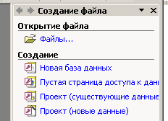

Рисунок 1. Диалоговое окно «Создание Файла».

Для создания таблиц в появившемся окне управления базами данных выберем пункт «Создание таблицы в режиме конструктора» (рис. 2).

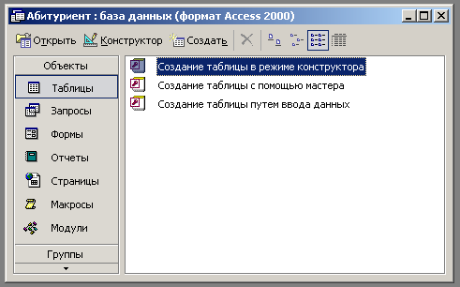

Рисунок 2. Окно управления «База данных».

В окне проектирования структуры таблицы зададим свойства для каждого поля согласно таблице 1 (рис. 3).

Имя поля | Тип данных | Описание
Класс | Поле Мемо
Номер | Числовой | Номер спортсмена(ключевое поле)
Фамилия | Текстовый | фамилия
Имя | Текстовый | имя
Отчество | Текстовый | отчество
Дата | Дата/время | дата рождения
Пол | логический | Да, нет

Таблица 1. Свойства полей таблицы «Анкета».

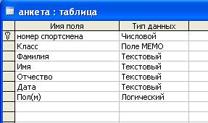

Рисунок 3. Свойства полей таблицы «Анкета».

Поле «Номер спортсмена» сделаем ключевым, нажав правой кнопкой мыши на строке соответствующего поля и выбрав пункт "Ключевое поле" выпавшего меню.
Сохраним в текущей базе данных созданную таблицу с помощью команды меню «Файл > Сохранить», указав имя сохраняемой таблицы «Анкета».
Аналогичным образом создадим таблицу «Данные о измерениях:» (табл. 2, рис. 5), задав в ней ключевое поле «Шифр»

Имя поля | Тип данных | Описание
Шифр | Числовой | шифр дисциплины(ключевое поле)
Название | Текстовый | название дисциплины

Таблица 2. Свойства полей таблицы «Данные о дисциплинах».

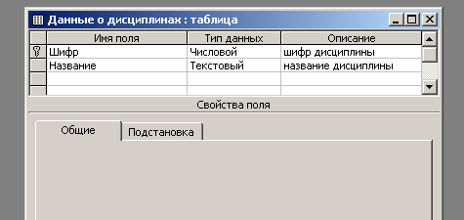

Рисунок 5. Свойства полей таблицы «Данные о дисциплинах».

«Физическое развитие:» (табл. 3, рис. 6).

Имя поля | Тип данных | Описание
Номер | Числовой | Номер спортсмена
Шифр | Числовой | Шифр измерения
Длина | Числовой | М
Масса | Числовой | Кг
ЖЕЛ | Числовой | См^3
Сила кисти(Л) | Числовой | Кг
Сила кисти(П) | Числовой | Кг
Таблица 2. Свойства полей таблицы «Результаты экзаменов».
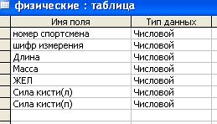

Рисунок 6. Свойства полей таблицы «Результаты экзаменов».

Сделаем так, чтобы в таблице перейдем к типу данных поля «Шифр» и из раскрывающегося списка выберем «Мастер подстановок». В открывшемся диалоговом окне (рис. 7) укажем следующие параметры:
После нажатия кнопки «Готово» сохраним таблицу.

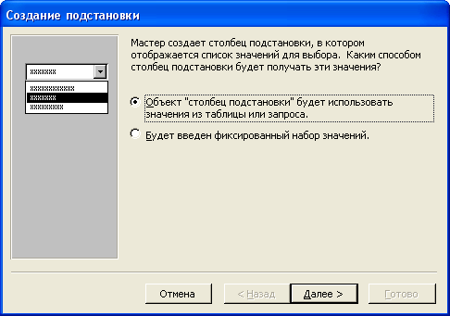

Рисунок 7. Диалоговое окно «Мастер подстановок».

По аналогии создаем таблицу: Показатели здоровья:
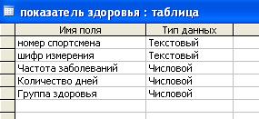

По аналогии создаем таблицу: Функциональные данные:

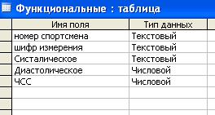

По аналогии создаем таблицу: Физическая подготовленность:
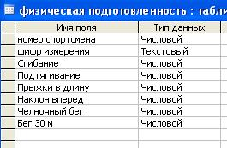

Заполняем все созданные таблицы, создаем базу данных.
Содержимое для заполнения в файле //база.xls//

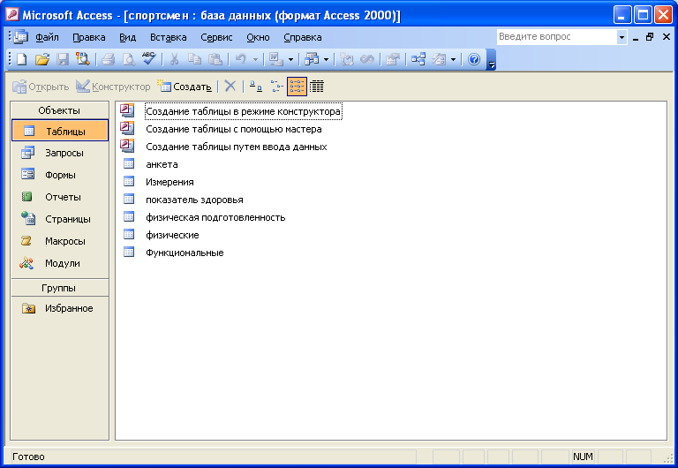

2. Задание: Создать связь между таблицами. Для настройки связей между таблицами откроем окно «Схема данных», выбрав пункт меню «Сервис > Схема данных». Добавим в схему данных все таблицы. Закроем окно добавления таблиц. Создадим новые связи между полями перетаскиванием мышью имени одного поля на имя другого поля. В диалоговом окне «Изменение связей» установим флажок «Обеспечение целостности данных», что позволяет защититься от случаев удаления записей из одной таблицы, при которых связанные с ними данные других полей окажутся без связи (рис. 8).

Рисунок 8. Настройка связей между таблицами.

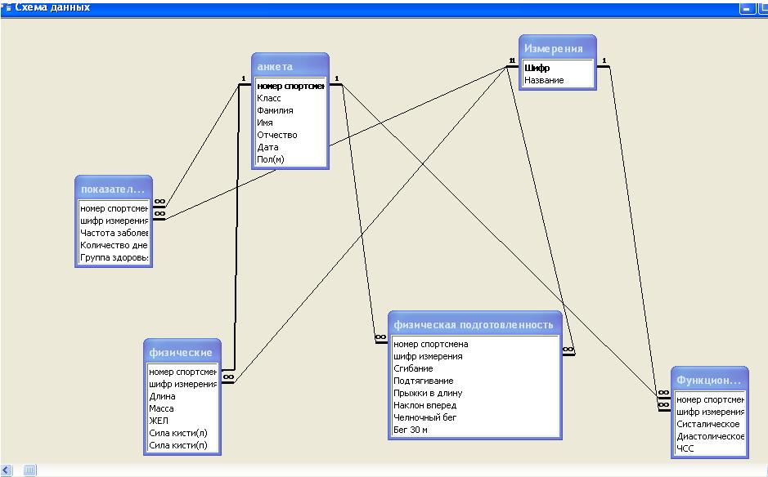

3. Задание. Создание форм.

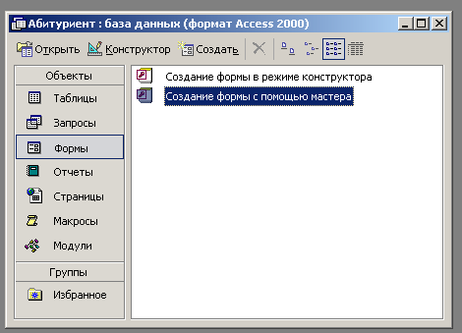

Рисунок 9. Создание формы с помощью мастера.

В появившемся диалоговом окне укажем следующие параметры:
- форма строится на основе таблицы «Анкета». В форму включим все поля таблицы;
- внешний вид формы – «в один столбец»;
- требуемый стиль – выберем «Стандартный»;
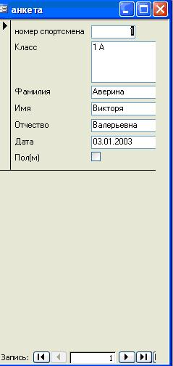
- имя формы – «Анкета».

Рисунок 9. Форма «Анкета

4. Задание . Создание запросов.
Отбор спортсменов по физическим показателям.
1.Бег 30 м : больше 6
2.Прыжок в длину: больше 100
3.Подтягивание: больше 20
4. учащихся женского пола
5. рост больше 110
6. Фамилия учащегося на букву «П»

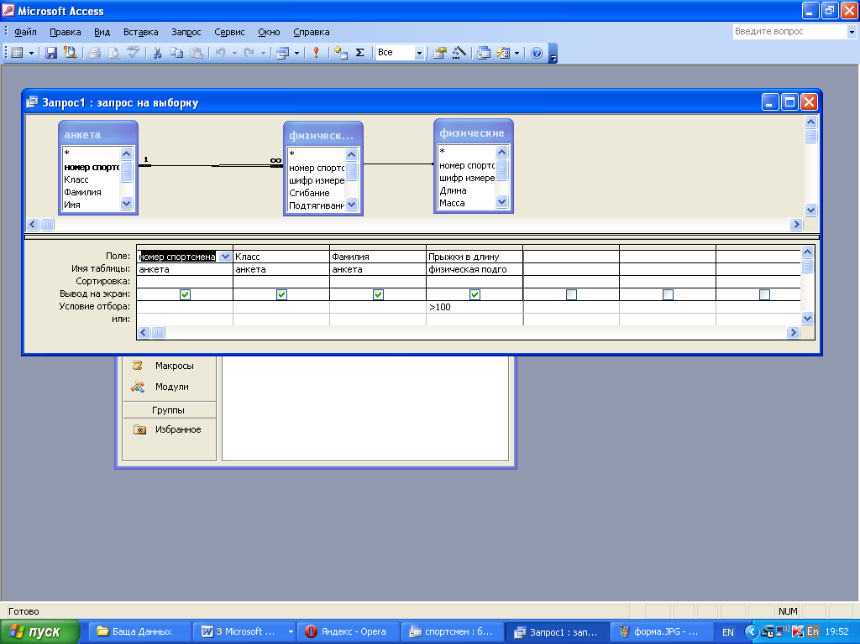

Рисунок 14. Создание запроса в режиме конструктора.

5. Задание. Создание отчетов.
- отчет строится на базе запроса «Физическая подготовленность». Выбираем все доступные поля;
- вид представления данных – «Анкета»:
- уровни группировки - не добавляем;
- порядок сортировки - по названию;
- макет для отчета – «Ступенчатый»;
- стиль отчета – «Деловой»;
- имя отчета – «Результаты экзаменов».
Откроем отчет в режиме конструктора, подкорректируем ширину полей и подпись страницы. В результате получим отчет вида:

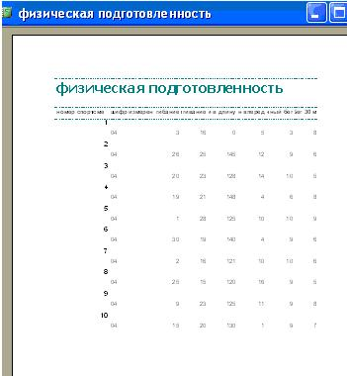

Рисунок 16. Фрагмент первой страницы отчета.

Сохранить созданную базу.

